ПАЗАРУВАЙ в

Mobile.bg – Българският автомобилен пазар: нови и втора ...
Достатъчно е да имате
- Компютър, лаптоп или друго смарт устройство
- Достъп до интернет

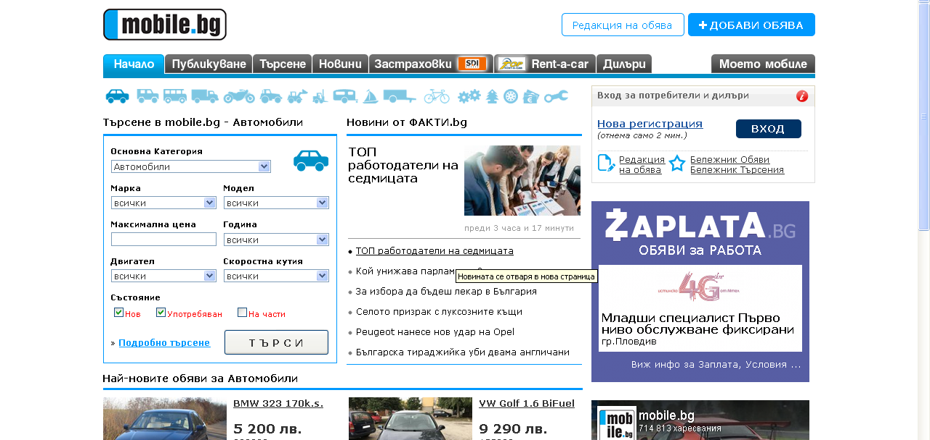
Заредете в браузъра адреса на сайта https://www.mobile.bg

- Сайтът съдържа актуални обяви за продажба на автомобили, камиони, джипове, бусове, мотоциклети, селскостопанска и строителна техника, джетове, авточасти и др.

- Сайтът позволява да се публикува обява, да се извършва търсене, както и други възможности, групирани в раздели.

- Търсене може да се извърши по категория, вид, марка, цена, година, местоположение.
- Резултатите от търсенето са съпроводени с подробна информация, цена и снимки. Налице са телефон за контакт с продавача, както и възможност да се направи запитване към него.

- Пълната функционалност на сайта може да се използва след регистрация.

Запознайте се с общитеусловия за ползване на сайта : https://goo.gl/73shQ8

